Hydra系列数据采集器

中文手册

美国福禄克公司北京办事处
目录

标题内容 | 页码
- Hydra系列数据采集器的基本性能介绍 | 2
- Hydra系列数据采集器的基本技术指标 | 3
- Hydra系列数据采集器的前面板操作 | 4
- 开机步骤 | 4
- 数据采集器通道功能设置 | 4
- 测量参数设置 | 7
- 监测报警的设置 | 8
5、数学运算(Mx+B)的设置 | 9
- 存储卡操作 | 9
- 其它功能 | 14
- Hydra系列数据采集器Logger采集记录软件的使用操作 | 15
- RS232接口参数的设定 | 15
- Hydra Logger软件基本功能 | 15
- Hydra Logger软件的安装 | 15
- Hydra Logger软件的主窗口 | 16
- Hydra Logger软件的设置编辑要点 | 16
- Hydra Logger软件的设置保存和传输 | 17
- Hydra Logger软件的数据采集 | 17
- Hydra Logger软件的快速绘图 | 18
- Hydra Logger软件对存储卡的操作 | 18
- Hydra系列数据采集器TrendLink趋势绘图软件的使用(待续)

- Hydra系列数据采集器性能简介
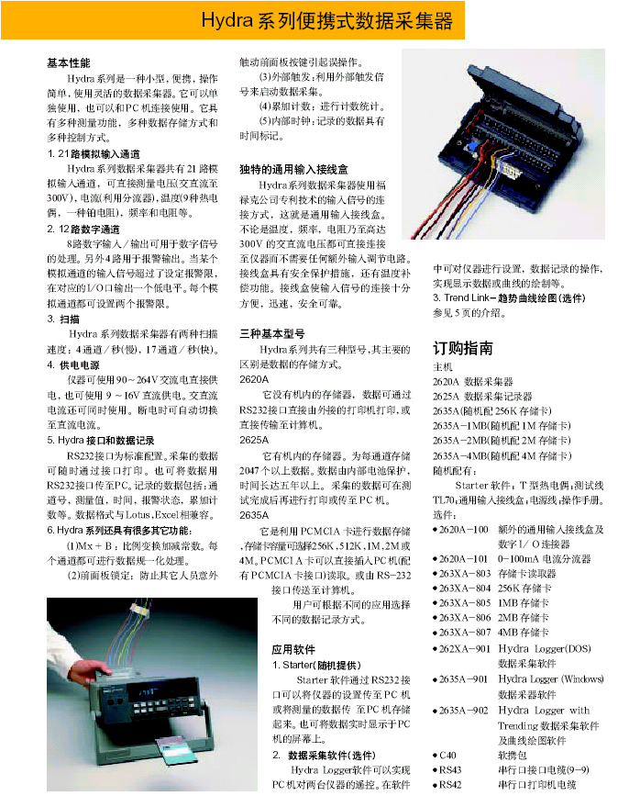

- Hydra系列数据采集器技术指标
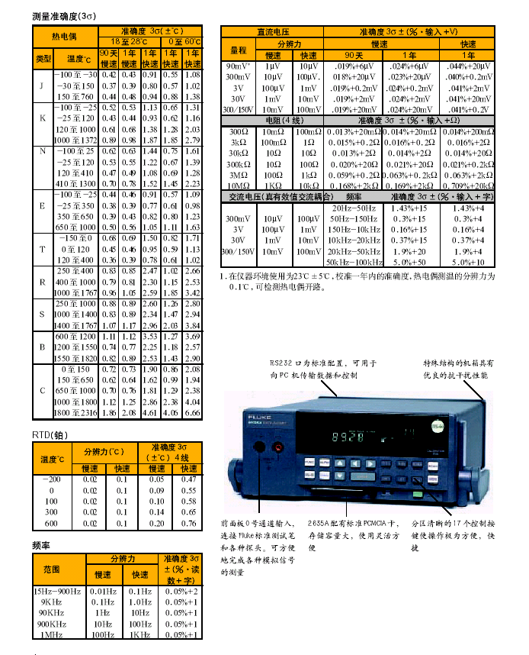

- Hydra系列数据采集器的前面板操作
  - 开机步骤
（1）按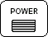键，数据采集器开始自检，若出错会在面板上显示“ERR XX”，若机器正常则显示当前通道及其功能。
    - +键，数据采集器开始自检，若出错会在面板上显示“ERR XX”，同时各通道功能设置恢复到出厂默认设置，若机器正常则显示0通道及其功能状态。
    - 数据采集器通道功能设置
HYDRA系列数据采集器每台有21个模拟通道，其中前面板为0通道，后面板输入盒中为1～20通道。1～20通道可设置为VDC（直流电压测量）、VAC（交流电压测量）、Ω（电阻测量）、℃（温度测量）、Hz（频率测量）。0通道可设置为VDC、VAC、Ω、℃（只限PT100测量）

      - 通道选择
要对某个通道功能进行设置，首先要选择具体通道。按键，面板显示“CH XX”，表示选中了XX通道，随后可按其他功能键对该通道功能进行操作。
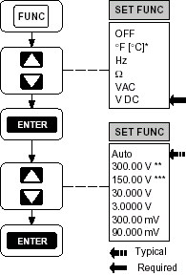

直流电压功能设定流程图
      - 直流电压测量设定
如果1通道接入了直流电压传感器，要进行直流电压测量，则按键切换到1通道，面板显示“CH 1”，按进入功能设定，面板显示“SET FUNC”，按键在功能选择区选择“VDC”，按键确认功能。面板显示“AUTO”，表示自动量程档，按确认量程设置。（也可按在量程选择区选择其他固定量程，如“3V VDC”，按确认量程设置。）此时面板显示“CH 1 VDC”，表示1通道已设定为直流电压测量。

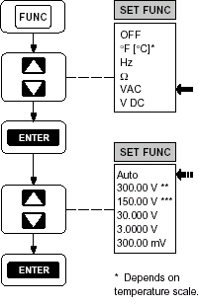

交流电压功能设定流程图
      - 交流电压测量设定
如果2通道接入了交流电压传感器，要进行交流电压测量，则按键切换到2通道，面板显示“CH 2”，按进入功能设定，面板显示“SET FUNC”，按键在功能选择区选择“VAC”，按键确认功能。面板显示“AUTO”，表示自动量程档，按确认量程设置。（也可按在量程选择区选择其他固定量程，如“3V VAC”，按确认量程设置。）此时面板显示“CH 2 VAC”，表示2通道已设定为交流电压测量。
      - 电阻测量设定
如果3通道接入了电阻传感器，要进行电阻测量，则按键切换到3通道，面板显示“CH 3”，按进入功能设定，面板显示“SET FUNC”，按键在功能选择区选择“Ω”，按键确认功能。显示面板显示“AUTO”，表示自动量程档，按确认量程设置。（也可按在量程选择区选择其他固定量程，如“3 MΩ”，按确认量程设置。）面板接着显示“2T”，表示选择2线电阻的连线方式。也可按选择为“4T”，即4线电阻测量，此时电阻的sense端（电位端）接3通道的“H”和“L”，source端（电流端）接13通道的“H”和“L”。按确认连线设置，面板右上角显示“CH 3 Ω”（2线）或“CH3－13 Ω”（4线），表示3通道或3通道与13通道一起已设定为电阻测量。
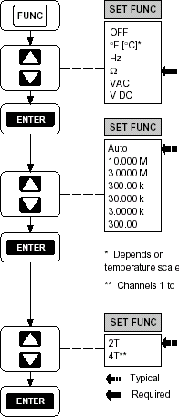

电阻测量功能设定流程图

      - 热电偶温度测量设定
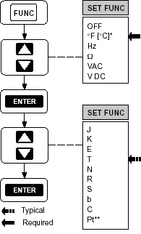

热电偶测量功能设定流程图
如果4通道接入了K型热电偶，要进行热电偶测量，则按键切换到4通道，面板显示“CH 4”，按进入功能设定，面板显示“SET FUNC”，按键在功能选择区选择“℃”，按键确认功能。面板接着显示“J”，此时按选择“K”，即K型热电偶测温，按确认，此时面板显示“CH 4 ℃”，表示4通道已设定为温度测量。

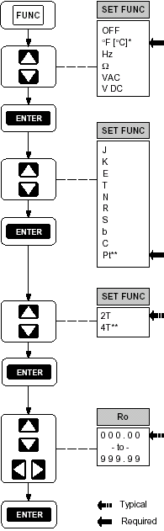

铂电阻测量功能设定流程图
      - PT100温度测量设定

如果5通道接入了PT100铂电阻传感器，要进行铂电阻测量，则按键切换到5通道，面板显示“CH 5”，按进入功能设定，面板显示“SET FUNC”，按键在功能选择区选择“℃”，按键确认功能。面板接着显示“J”，此时按选择“PT”，即铂电阻测温。面板接着显示“2T”，表示选择2线铂电阻的连线方式。也可按选择为“4T”，即4线铂电阻测量，此时电阻的sense端接5通道的“H”和“L”，source端接15通道的“H”和“L”。按键确认连线设置，面板右上角显示“CH 5”（2线）或“CH5－15”（4线）。显示面板显示“R0 100.00”，表示铂电阻的冰点阻值为100，可以按和键调整数值为传感器的实际值，按确认，此时面板显示“CH 4 ℃”，表示5通道已设定为温度测量。
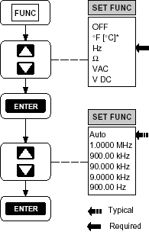
频率测量功能设定流程图
      - 频率测量设定
如果6通道接入了频率信号传感器，要进行频率测量，则按键切换到6通道，面板显示“CH 6”，按进入功能设定，面板显示“SET FUNC”，按键在功能选择区选择“Hz”，按键确认功能。面板显示“AUTO”，表示自动量程档，按确认量程设置。（也可按在量程选择区选择其他固定量程，如“1MHz”，按确认量程设置。）此时面板显示“CH 6 Hz”，表示6通道已设定为频率测量。
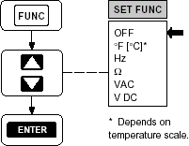

关闭通道设定流程图
      - 关闭通道设定
如果某个通道没有使用，可设置为关闭状态。按切换到要关闭的通道，按进入功能设定，按选择为“OFF”，然后再按即可。
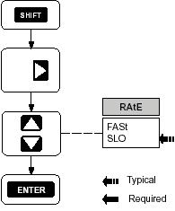

巡检扫描速度设定流程图
    - 测量参数设置
（1）巡检扫描速度设定
按＋键，即进入扫描速度设定，再按选择， “FAST”代表快速，每秒扫描17通道，“SLOW”表示慢速扫描，每秒扫描4通道，按键确认。

- 巡检扫描间隔设定
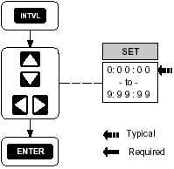

巡检扫描间隔设定流程图
按键，即进入扫描间隔设定，再按和来修改具体的时间设定，如1：10：00表示每隔1小时10分钟对所设定的通道扫描一圈。

- 通道扫描及监测
按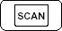键，数据采集器对所设定的测量通道进行巡检扫描（功能设置为“OFF”的通道不扫描），面板显示“SCAN CH1~CH6”，扫完一圈，面板上则显示扫描间隔的剩余时间，倒计时时间到，则又开始下次扫描。再按键，等待这圈所有通道扫描完毕，停止扫描。（当利用存储卡记录时，按键会首先显示当前的记录文件名。）
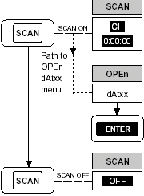

扫描功能流程图
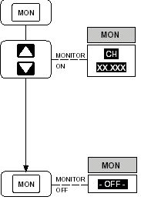

监测功能流程图
按＋键，数据采集器只进行单次扫描，即对所有使用通道只进行一次扫描。
按选择所要监测数据的通道，再按键，面板上就会显示出当前通道的测量值，如“1.2345 V”等。再按可以选择其他通道。最后按键停止数据监测功能。
通道扫描和数据监测功能可以同时进行。
- 扫描数据的记录和打印
按＋，进入数据存储设定，面板显示“DEST”，表示选择数据存储的位置，可以按键选择NONE(不保存数据)、CARD(记录到存储卡)、PRINT(打印口打印)、BOTH(保存到存储卡和打印口打印同时进行)，按键确认。随后需要确认数据记录范围，可以按键选择ALL(所有扫描数据)、ALAR(监测报警发生后的数据)、TRANS(监测报警发生时的数据)，按键确认。以后当按键进行通道扫描时，指定的测量扫描数据就会随这个设定记录到指定的位置。
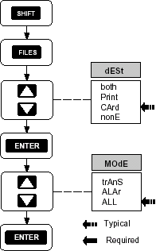

扫描数据记录和打印流程图

    - 监测报警的设置
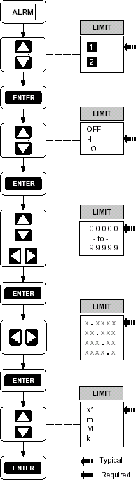

监测报警功能设定流程图
Hydra系列数据采集器具有21个模拟通道，每个通道都可以设置两个独立的报警信号，每个报警信号又可以区分为“Lo”（低限报警）、“Hi”(高限报警)，并指定后面板的数字输出接口DIO0~7来连接相应的报警装置，如蜂鸣器、指示灯等。
按键选择所要设置的通道，按键进入报警设置。按键在“OFF”(没有报警)、“1”(第一报警点)、“2”(第二报警点)选择一项，按确认；再按在“Lo”(低限报警)、“Hi”(高限报警)中选择一项，按确认；随后面板显示“0.0000”，可按和将显示调整为具体报警点数值，按确认；随后系统要求确认小数点的位置，可根据设定值按调整,按键确认；最后要求确认比例系数，分别为1(×1)、K(×1000)、M(×1000000)、m(×0.001)，可根据设定值按键选择，按键确认。设置完第一个报警点的设置可以相同的方法设置第二个报警点或不设置报警。

5、数学运算(Mx+B)的设置
Hydra系列数据采集器具有数学运算功能（MX＋B），即将测量值通过数学运算转换成不同的显示值，例如可将4～20mA传感器的测量数值转换为实际的工程值（0～100Mpa），对实际的测量值X乘上一个系数M，再叠加一个偏置值B，即可进行转换。（此例中按照4＊M＋B＝0，20＊M＋B＝100可解出M=6.25,B=-25）
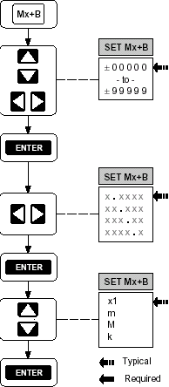

数学运算设定流程图1
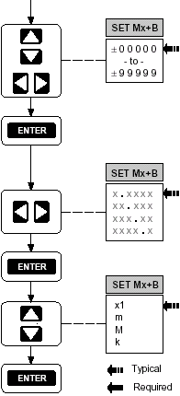

数学运算设定流程图2
按键选择所要设置的通道，按键进入数学运算功能，面板显示M和其初设值“1.0000”，可按和将M显示调整为所需数值，按确认；随后面板显示B和其初设值“0.0000”，可按和将B显示调整为所需数值，按确认。

    - 存储卡操作
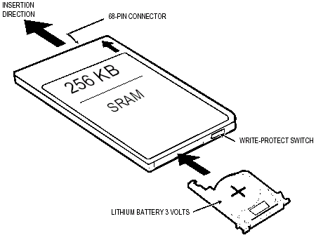
Hydra2635A随机配备256K存储卡，可以用来保存测量的数据、保存数据采集器的设置信息等。
- 存储卡的格式化
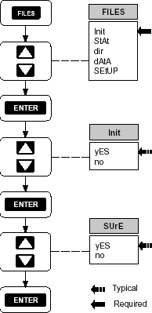

存储卡的格式化流程图
把存储卡后边的电池锁定开关拨到另一边，拔出电池夹，按所示极性方向装入电池，按卡上箭头所示方向将存储卡插入数据采集器插槽，如果是新卡，面板上会显示“ERR XX”，表示此卡尚未作格式化，按键，消除出错信息，如果要格式化此卡，按以下步骤进行。
按键，进入存储卡数据文件操作菜单，按选择“INIT”，即格式化，按确认，面板显示“INIT NO”（不格式化），按键选择为“INIT YES”（格式化），按确认，面板随后显示“SURE NO”(不确认)，按选择为“SURE YES”（确认进行格式化），按后存储卡随即被格式化。格式化过的卡插入插槽不会再显示出错信息。
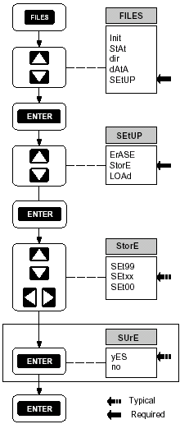

数采设置参数状态保存流程图

- 数据采集器设置参数状态的保存
数据采集器21个通道的当前各项设置参数，如测量功能、监测报警设置、数学运算设置可以文件数据的形式保存起来，方便以后快速的调用。Hydra2635A最多可以保存从SET00～SET99共100个设置状态。
按键，进入文件数据操作菜单，按选择“SETUP”，即数据采集器设置参数功能，按进入。面板显示“SETUP LOAD”（设置参数装入），按选择为“SETUP STORE”（设置参数保存），按确认，面板随后显示“SETXX”（设置参数文件名），按和修改保存的文件名（系统会自动根据目前已使用的文件名从SET00~SET99递增），按确认文件名。面板随后显示“SURE NO”(不确认)，按选择为“SURE YES”（确认保存），按后当前各通道的设置即保存到所选的文件中。
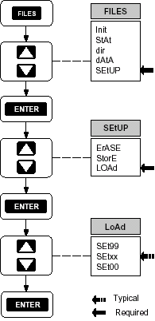

数采设置参数的装入流程图

- 数据采集器设置参数的重新装入
按键，进入文件数据操作菜单，按选择“SETUP”，即数据采集器设置参数功能，按进入。面板显示“SETUP LOAD”（设置参数装入），按确认，面板随后显示“SETXX”（设置参数文件名），按选择要装入的文件名（系统会自动根据目前已保存文件名从SET00~SET99递增），按后该文件所保存的各通道的设置便会被装入，成为当前通道设置，原来的各项设置会全部替换。

（4）数据采集器设置参数文件的删除
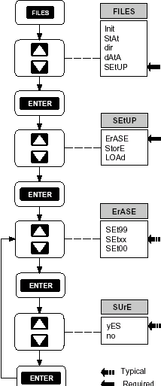

设置参数文件删除流程图
如果某个设置参数文件不再需要保存，可按键，进入文件数据操作菜单，按选择“SETUP”，即数据采集器设置参数功能，按进入。面板显示“SETUP LOAD”（设置参数装入），按选择为“SETUP ERASE”（设置参数删除），按确认，面板随后显示“SURE NO”(不确认)，按选择为“SURE YES”（确认删除），按后该文件被删除。

（5）数据采集器扫描数据保存文件的建立
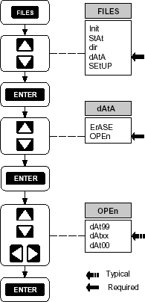

扫描数据文件建立流程图
按键，进入文件数据操作菜单，按选择“DATA”，即扫描数据文件功能，按进入。面板显示“DATA OPEN”（建立数据文件），按确认，面板随后显示“DATXX”（数据文件名），按和修改保存的文件名（系统会自动根据目前已使用的文件名从（DAT00~DAT99递增），按确认文件名。以后当按键进行数据扫描时，各通道的测量数据就会保存到所设定的这个文件中。

（6）数据采集器扫描数据文件的删除
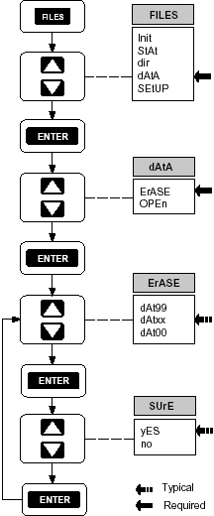
删除扫描数据文件流程图
如果某个数据文件不再需要保存，可按键，进入文件数据操作菜单，按选择“DATA”，即数据采集器数据文件功能，按进入。面板显示“DATA OPEN”（建立新数据文件），按选择为“DATA ERASE”（数据文件删除），按确认；
随后按选择要删除的文件名，按确认；面板随后显示“SURE NO”(不确认)，按选择为“SURE YES”（确认删除），按后该文件被删除。
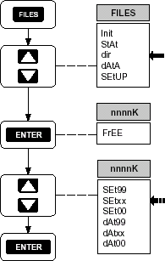

设置和数据文件列表流程图

- 设置和数据文件的列表
按进入数据文件菜单，按选择“DIR”，再按即进入数据和文件的列表功能，按选择已保存的数据文件DATXX或设置参数文件SETXX，按就会显示出该文件所占的空间。
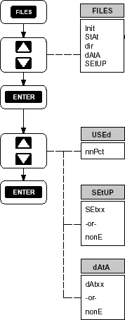
显示设置和数据文件状态流程图

（8）设置参数和数据文件的状态菜单
按进入数据文件菜单，按选择“STAT”，再按即进入设置和数据文件的状态显示功能，按可显示当前存储卡的已被占用的空间、当前的设置保存文件名、当前的扫描存储文件名，按退出。

7、其它功能
（1）时钟设置
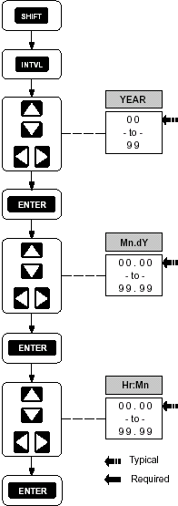

时钟设定流程图
按+进入时钟设置，可以分别对年、月、日、小时、分钟设置，按和进行调整，按确认。

      - 回顾数据功能
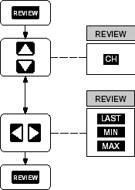

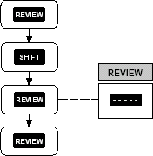

数据回顾功能流程图
当进行完一组扫描之后，按，进入数据回顾功能，按切换通道，按就会逐个显示当前通道在这组扫描过程中的“LAST”（最后一个测量值）、“MIN”（最低测量值）、“MAX”（最高测量值），再按关闭数据回顾功能。
按进入数据回顾功能时，再按＋就会清除这组回顾数据。

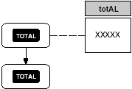
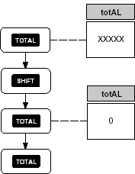
统计计数功能

      - 统计计数功能
按，可以显示出后面板“∑”总计输入端和“⊥”信号地输入端之间接入的计数脉冲信号的统计数值。
按进入统计计数功能时，再按＋就会使统计计数的初始值归零。

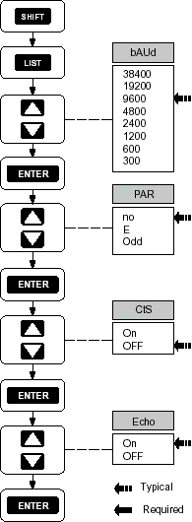

RS232接口设置流程图
- Hydra Logger数据采集记录软件的使用
    - RS232接口参数的设定
Hydra系列数据采集器标准配置包含RS232接口，通过该接口可以连接计算机，利用Hydra Logger软件对数据采集器进行各项功能设置，采集各通道的数据，绘制通道曲线等。
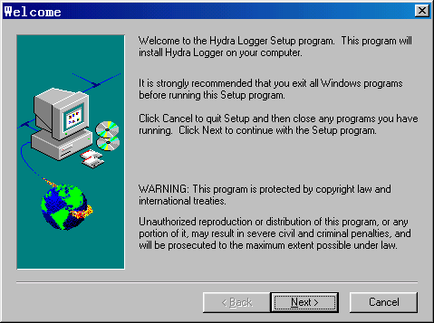
按＋进入接口参数设置，首先显示“Baud 9600”即波特率为9600字节／秒，按可以从300～38400选择，此参数通常设为9600，按 确认。随后面板显示“PAR No”即奇偶校验设置，可按选择其它参数“E”、“Odd”，通常设为“No”，按确认。随后面板显示“CTS Off”即通讯发送设置，可按选择为“On”，通常设为“OFF”，按确认。随后面板显示“ECHO Off”即通讯回馈设置，可按选择为“On”，通常设为“OFF”，按确认。请注意数据采集器的RS232接口参数必须与相连的计算机上的RS232接口参数设置一致才能保证通讯正常。
    - Hydra Logger软件基本功能
Hydra Logger软件是专为Hydra系列数据采集器开发的控制软件，通过它可以实现对两台数据采集器的遥控操作，进行功能设置、数据采集记录、存储卡的各项操作，绘制基本的数据曲线等。目前该软件已实现汉化，易于操作使用。

    - Hydra Logger软件的安装
Hydra Logger软件有两张安装软盘，首先插入第一张软盘，运行其中的“SETUP.EXE”，根据提示操作，基本上每次只需按“Next”即可完成安装。默认的安装目录为“C:\Program files\Fluke\Hydra”，建议安装在默认目录。
已订购2635A－901（即Hydra Logger）的软件用户请注意，随机配备的Hydra Logger软件是英文版的，可以向福禄克公司中国各办事处索取汉化版，其中包括一个汉化文件“HLOG32.EXE”，只需将此文件拷贝并复制到“C:\Program files\Fluke\Hydra”目录，覆盖原有的“HLOG32.EXE”文件即可。（也可在复制前将原文件改名存储）。以后运行软件，界面部分就是中文版的了。

    - Hydra Logger软件的主窗口
运行Logger软件后，首先显示软件的主窗口，如图所示。主要由主菜单、工具栏、设置显示区和提示帮助栏几部分构成。
主菜单包括设置、视图、采集、趋势／绘图、存储卡、功能、选择、帮助几个子菜单。
工具栏则把主菜单中的一些常用命令以图标的形式提供，包括设置打开、设置保存、添加数据采集器、删除数据采集器、功能设置、扫描启动、扫描停止、全部扫描启动、全部扫描停止、趋势绘图。
设置显示区又分为上下两部分，上部显示一些当前数据采集器的综合配置，如通讯口、扫描速度、数据文件位置等，下部则显示各通道的功能设置。
提示帮助栏则根据鼠标所在区域给出相应的操作提示。

    - Hydra Logger软件的设置编辑要点
选择要设置的Hydra图标，再点击工具栏中的设置编辑钮，或设置菜单中“编辑Hydra设置”命令，显示当前数据采集器的设置对话框。在此对话框中，其中测量速度、温度单位两个区的设置很简单，点击相应选项即可。
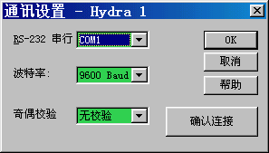
点击通讯区中的修改钮，显示通讯设置对话框，选择数据采集器与计算机相连的串行口，波特率和奇偶校验如图设置，然后按确认连接钮，应立即显示“数据采集器成功连接（Success Connect）”即表示数据采集器与计算机通讯正常。若隔了数十秒显示“超时”或“Time Out”则表示通讯设置不正确，请检查软件设置和数据采集器的设置是否一致，修改后再重新运行，直至成功。
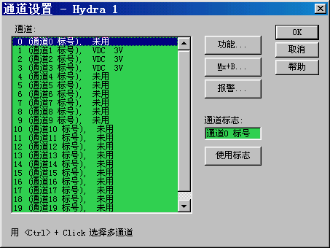
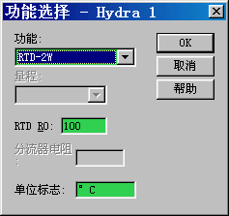
点击通道钮，显示通道设置对话框，左边列出了当前各通道的设置情况。需要改变通道功能时，先选中该通道，再点击功能钮，在功能选择对话框，根据实际传感器连接情况设置好通道的功能；需要对某个通道作数学运算时，点击Mx＋B钮，在Mx+B设置对话框中设置所需的乘系数和偏置值或让计算机计算；需要对某个通道设置报警，则选中该通道，点击报警钮，在报警设置对话框中设置相应的报警值。可将通道标志“通道4标志”修改为与实际监测对象一致的称呼，如“烘箱中心”以便于记忆。
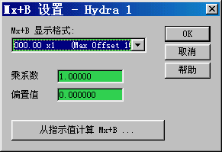
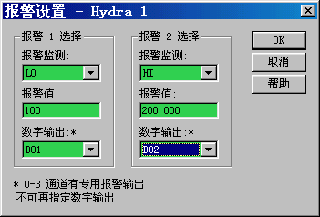

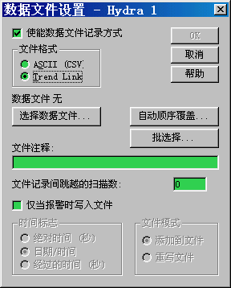
点击数据文件钮，显示数据文件设置对话框，如果要记录扫描的数据，则选中“使能数据文件记录方式”，在文件格式中若选择“ASCII”，则在扫描时将数据写入文件，该文件可以被Microsoft EXCEL读取。当选择“Trend Link”，则扫描的数据直接被Trend Link软件读取，实时绘制成曲线予以保存，若需要文本数据，则可利用Trend Link中的数据导出功能将图形文件装换为文本文件。请注意，如果采集结果需要图形和文本两种数据格式，建议文件格式先选择为Trend Link，先获得图形文件，当记录完毕，再导出获得文本文件。这样操作比较简单快捷。Trend Link也有文本文件转成图形文件的功能，但操作步骤比较多，这里不作介绍。点击选择数据文件钮，输入要保存的文件名。这个窗口中的其它设置一般情况下不必设置。
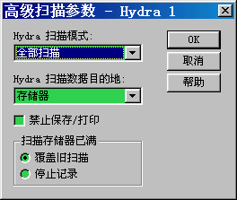
在扫描参数区中，设置所需的扫描间隔；触发类型一般情况下选择内触发，报警触发指报警条件产生后扫描，外触发指通过后面板触发输入端输入触发信号，也可综合触发；高级扫描参数对话框中，扫描数据存储的模式可选择全扫描存储、报警、报警过渡数据存储，存储位置也可有多种选择。当存储卡记满时可以选择覆盖或停止扫描。
在Hydra前面板设置区可以指定程控扫描过程中的面板监测通道和对前面板按键进行锁定，以防程控操作被中止。
各项设置完成，确认退出后，在主窗口设置区中，就会显示出相关的设置情况。
    - Hydra Logger软件的设置保存和传输
按工具栏中的设置保存钮，输入文件名，选择存储位置，可以把以上所作的设置保存成一个文件。以后需要调用时，只需按设置打开钮，找到保存文件，即可调入各项设置。
按功能菜单中“下载Hydra设置”和“上传Hydra设置”命令，可以分别将计算机上对数据采集器的设置传递到数据采集器，或将数据采集器中的设置调入计算机，成为当前计算机的设置。
当采集菜单中的“启动时，下载Hydra设置”命令被选中，计算机上对数据采集器的设置也可以在扫描启动时自动传输到数据采集器中去。

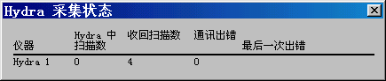
    - Hydra Logger软件的数据采集
选择要采集的Hydra图标，按工具栏中的扫描启动钮或采集菜单中的“启动Hydra采集”命令，这台数据采集器即进入采集状态，屏幕上显示出采集状态窗口，其中显示出这台数据采集器的扫描情况和出错信息。
当有多台数据采集器时，也可按启动所有数据采集器钮来使多台数据采集器同时进入采集状态。
当需要结束扫描时，按停止数据采集器采集钮，待所有通道扫描完毕，计算机收回了所有的扫描数据后，扫描停止，采集过程结束。
在扫描过程中，如果出现数据采集器突然断电，导致扫描停止，重新上电后，可以按采集菜单中的“恢复原采集”命令来继续采集，此时存在数据采集器缓存中的原采集数据可以被恢复读取，避免丢失一些数据。

    - Hydra Logger软件的快速绘图
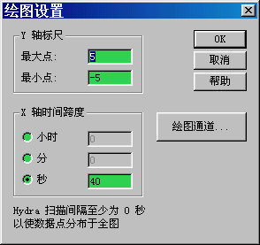
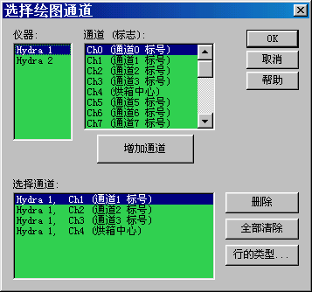
在扫描开始前或开始后，点击趋势／绘图菜单中的快速趋势绘图命令，显示快速绘图窗口，其中包含菜单区、绘图区、标注区三部分。
按设置菜单中的“各设置”命令，
显示绘图设置窗口，根据信号的范围设置X、Y轴标尺，点击绘图通道钮，在选择绘图通道对话框中选择数据采集器和相应通道，按增加通道钮予以绘图选择，同时还可以定义不同的颜色和线型。快速绘图一次最多可选8个通道的信号绘制。按OK确认设置。
按启动！菜单，数据采集器所记录的数据就以折线图的形式显示出来。
在标记区则显示出数据采集器通道数值等信息。
按编辑菜单中“复制图像”命令可以把绘制的图形复制到剪贴板，供其它软件共享或作报告。

    - Hydra Logger软件对存储卡的操作

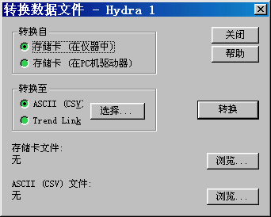
前面提到，可在编辑设置中的扫描存储方式选择存储卡存储数据，或是数据采集器手动在现场采集了数据存储在存储卡中，只要存储卡中有数据文件，都可以利用功能菜单中的“转换文件”命令，打开转换数据文件对话框相应的设置，把存储卡中的数据转换到计算机上保存。
利用功能菜单中的仪器存储卡命令，打开存储卡设置对话框，可以对存储卡进行格式化，删除文件等操作。
- Trend Link趋势绘图软件的使用（待续）

